







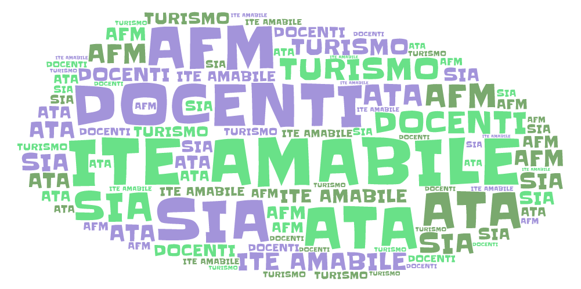



VIA MORELLI E SILVATI – 83100 AVELLINO -

EMAIL [AVTD03000B@ISTRUZIONE.IT](mailto:Avtd03000b@istruzione.it) – [AVTD03000B@PEC.ISTRUZIONE.IT](mailto:AVTD03000B@PEC.ISTRUZIONE.IT)

SITO WEB [WWW.ITEAMABILE.EDU.IT](http://WWW.ITEAMABILE.EDU.IT)TEL. 0825 -1643269

C.M. AVTD03000B – C.F. 80007850649 -CODICE UNIVOCO UFLIHD

***Al Dirigente Scolastico***

***dell’ITE l. Amabile di Avellino***

**AUTORIZZAZIONE DEI GENITORI**

Il/La sottoscritto/a _______________________________________________ genitore/esercente la patria potestà

dell’alunno/a__________________________________________________ della classe_____ sez._____ presso

questo Istituto, residente in________________________ Via/Piazza ___________________________________n.

cellulare (di uno dei genitori o di entrambi) PADRE__________________________MADRE___________________

**AUTORIZZA**

suo/a figlio/alla partecipazione di

**VIAGGIO DI ISTRUZIONE/FORMAZIONE**

|  |  |
| --- | --- |
| DESTINAZIONE | **CRACOVIA (POLONIA)** |
| GIORNO | **DAL 22 MARZO AL 25 MARZO 2023** |
| ORARIO DI INIZIO/FINE | **IN VIA DI DEFINIZIONE** |
| LUOGO DI PARTENZA | **IN VIA DI DEFINIZIONE** |
| MEZZO DI TRASPORTO | **PULMANN / AEREO** |

**DICHIARA**

* Di essere a conoscenza delle disposizioni contenute nel Regolamento di istituto e delle norme vigenti relative alla responsabilità circa le visite didattico/formative – viaggi d’istruzione
* di essere a conoscenza delle linee generali del programma ed è in attesa di quello definitivo:
  + - partenza in autobus Avellino Napoli Capodichino
    - volo aereo Napoli Cracovia (possibile scalo a Monaco)
    - vitto e alloggio compresi all’arrivo in Polonia
    - visita della città di Cracovia con guida, visita alle miniere del Sale, visita ai campi di concentramento Auschwitz/ Birkenau, possibile ingresso Fabbrica di Schindler
    - volo di ritorno Cracovia Napoli Capodichino
    - ritorno in Autobus ad Avellino.
* di essere a conoscenza che il costo del viaggio ammonta a € __**550**___ , da versare entro e non oltre il giorno 9 marzo p.v. tramite: **Bonifico intestato a** Roulette Agency s.r.l

**IBAN IT65K538715100000000157420**

**Banca Popolare dell’Emilia Romagna**

**causale ITE AMABILE viaggio di istruzione Cracovia Nome Cognome alunno/a partecipante classe**

**(esempio: ITE AMABILE VIAGGIO CRACOVIA Mario Bianchi classe 3B)**

* di esonerare l’Istituto e gli insegnanti da ogni responsabilità, per iniziative prese dall’alunno al di fuori delle istruzioni impartite dal/dai docenti accompagnatori;
* di aver edotto il/la figlio/a sulle direttive impartite o che impartirà/anno il/i docente/i accompagnatore/i e si impegna a far in modo che il/la ragazzo/a mantenga un comportamento adeguato alla disciplina di gruppo;
* di assumersi la responsabilità patrimoniale per i danni che dovessero essere causati alle persone o alle cose dal comportamento non corretto del/la figlio/a.

Il/La sottoscritto/a curerà che il/la proprio/a figlio/a durante il viaggio sia provvisto/a di un **valido documento di identificazione ( carta d’identità valida per l’espatrio o passaporto)** (Circolare Ministeriale 14 ottobre 1992, n. 291 – Art.4).

**La mancata validità del documento del/della proprio/a figlio/a sarà ascrivibile esclusivamente al sottoscritto che si assume la responsabilità delle relative conseguenze (mancata partenza e obbligo al pagamento)**

Data, _______________________

Firma dello studente Firma dei genitori

______________________ _________________________________

_________________________________

**COMUNICAZIONE INTOLLERANZE, ALLERGIE ALIMENTARI EVENTUALI PROBLEMI DI SALUTE**

Il/La sottoscritto/a ____________________________________________________________ padre/madre/tutore dell’alunno/a _______________________________________________ frequentante la classe __________ Sezione__________presso questo Istituto,

COMUNICA

che il/la propri__/__ figli__/__

**è affetto da *(barrare la casella):B***

Intolleranza alimentare

Allergia alimentare

Malattia metabolica (diabete, celiachia, fenilchetonuria, ecc.)

Gastrite, gastroduodenite persistente

Chetosi transitoria

Altro_______________________________________________________________________

**Allo scopo allega alla presente certificato medico recente in busta chiusa** rilasciato dai Pediatri di libera scelta o dagli Specialisti in allergologia o malattie metaboliche con diagnosi della patologia e prescrizione dettagliata degli alimenti / ingredienti da utilizzare e/o precisa indicazione terapeutica; nel caso di necessità di utilizzo di prodotti dietetici speciali è necessario farlo presente nel medesimo certificato.

**Non è affetto da alcuna patologia*.(barrare la casella)***

**Le informazioni contenute nella presente comunicazione sono riservate e sono, comunque, destinate esclusivamente alla scuola per esigenze interne di servizio La diffusione, distribuzione e/o copiatura del documento trasmesso da parte di qualsiasi soggetto diverso dal destinatario è proibita, sia ai sensi dell’art. 616 c.p., che ai sensi del D.Lgs. n. 196/2003.**

Data, _______________________

Firma dello studente Firma dei genitori

______________________ ______________________________________________

Si allega alla presente:

* Copia del documento di identità di uno dei genitori (ambedue se non conviventi) **(fotocopia chiara e leggibile)**
* Copia del documento di identità del figlio/a **(fotocopia chiara e leggibile)**
* Copia della tessera sanitaria **(fotocopia chiara e leggibile)**
* Copia di eventuale altra documentazione da allegare (allergie/intolleranze)